TIP FAKÜLTESİ
İHTİYAÇ ANALİZİ RAPORU
Katılımcı Sayısı: 3

1. Fakülte Geneli Sonuçları
Tıp Fakültesinden ankete toplam 3 öğrenci katılmıştır. Katılımcı sayısının oldukça sınırlı olması nedeniyle bulgular fakültenin tamamını temsil eden kesin sonuçlar olarak değil, katılımcı öğrencilerin öncelikli ihtiyaçlarına ilişkin bir eğilim göstergesi olarak değerlendirilmelidir. Çoklu seçimli sorularda yüzdelerin toplamı %100’ü aşabilmektedir.

1.1. Talep Edilen Yazılım ve Sertifika Programları
Seçenek | Frekans (n) | Bölüm/Fakülte İçi Oran (%)
Canva | 1 | 33.3
PACS | 1 | 33.3

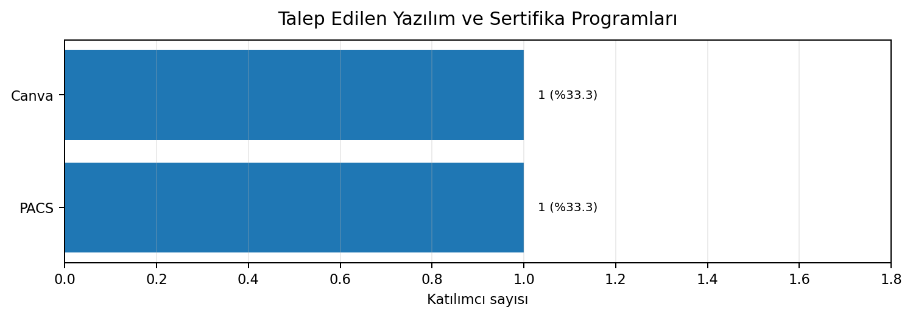
Şekil 1. Talep Edilen Yazılım ve Sertifika Programları
Öne çıkan seçenekler: Canva (n=1; %33.3), PACS (n=1; %33.3).

1.2. Tercih Edilen Eğitim Formatları
Seçenek | Frekans (n) | Bölüm/Fakülte İçi Oran (%)
Yüz yüze | 2 | 66.7
Kayıt video | 1 | 33.3

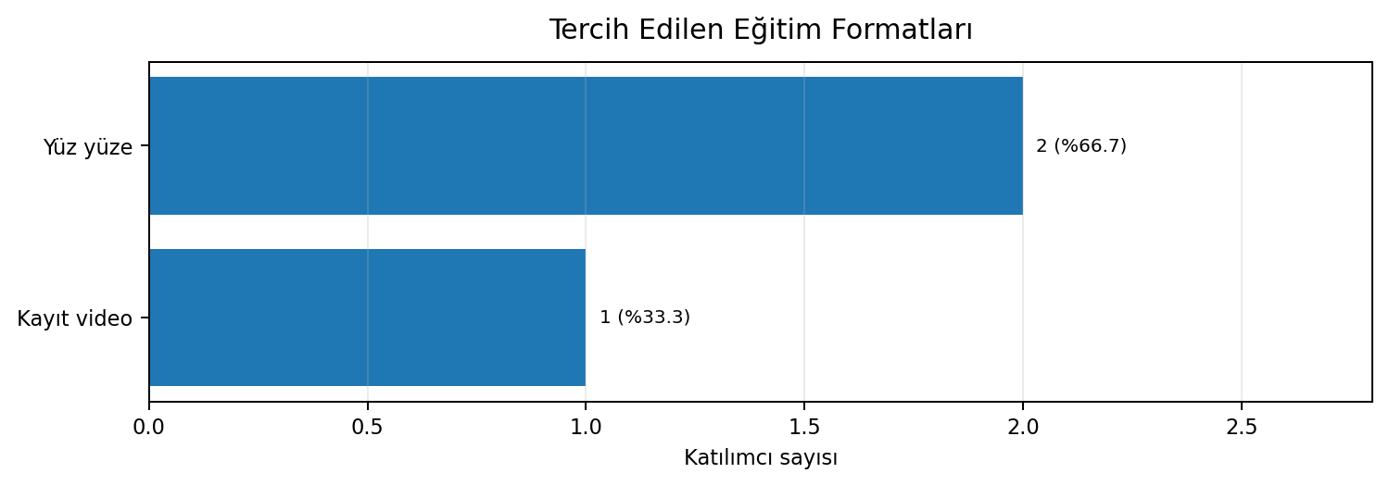
Şekil 2. Tercih Edilen Eğitim Formatları
Öne çıkan seçenekler: Yüz yüze (n=2; %66.7), Kayıt video (n=1; %33.3).

1.3. Tercih Edilen Eğitim Süreleri
Seçenek | Frekans (n) | Bölüm/Fakülte İçi Oran (%)
Haftalık 4-5 ders saati | 1 | 33.3
Haftalık 3-4 ders saati | 1 | 33.3
Haftalık 1-2 ders saati | 1 | 33.3

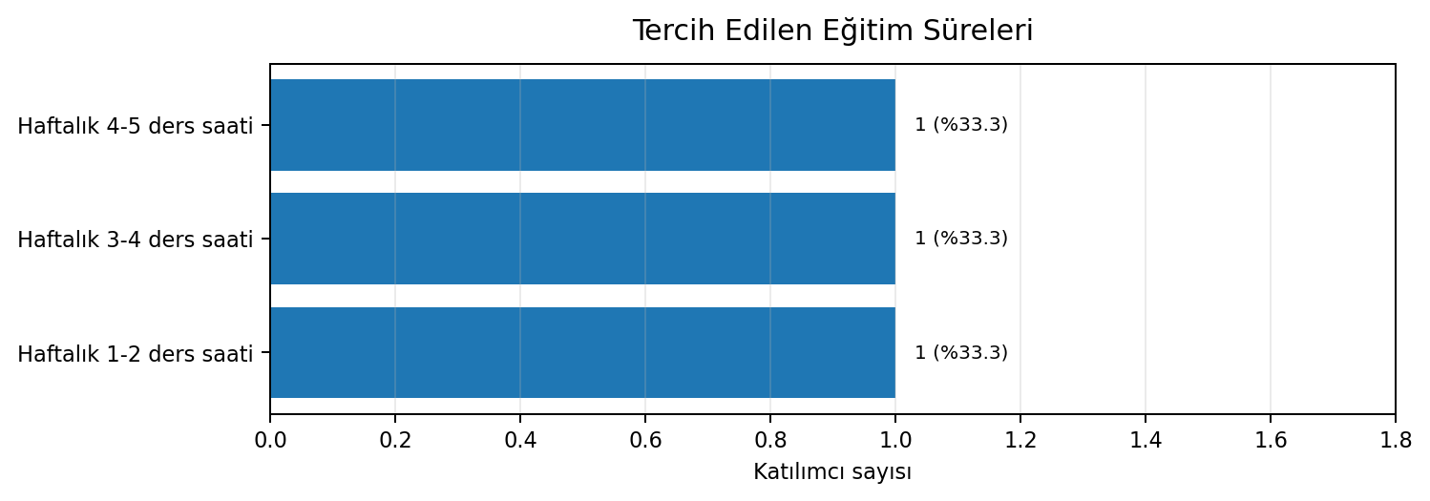
Şekil 3. Tercih Edilen Eğitim Süreleri
Öne çıkan seçenekler: Haftalık 4-5 ders saati (n=1; %33.3), Haftalık 3-4 ders saati (n=1; %33.3), Haftalık 1-2 ders saati (n=1; %33.3).

1.4. Mevcut Mesleki Gelişim Sorunları
Seçenek | Frekans (n) | Bölüm/Fakülte İçi Oran (%)
Kariyer yönünü belirlememek | 2 | 66.7
Mesleki/teknik beceri eksikliği | 1 | 33.3

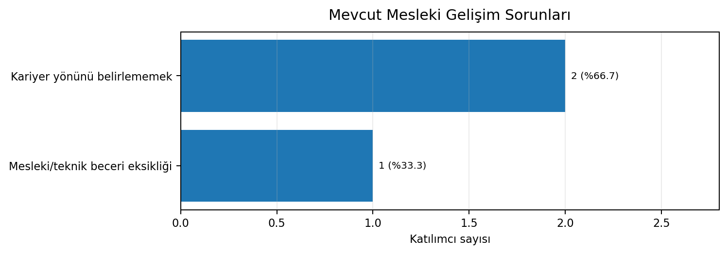
Şekil 4. Mevcut Mesleki Gelişim Sorunları
Öne çıkan seçenekler: Kariyer yönünü belirlememek (n=2; %66.7), Mesleki/teknik beceri eksikliği (n=1; %33.3).

1.5. Gelecekte Öngörülen Engeller
Seçenek | Frekans (n) | Bölüm/Fakülte İçi Oran (%)
Ücret/koşullar | 2 | 66.7
Deneyim eksikliği | 1 | 33.3

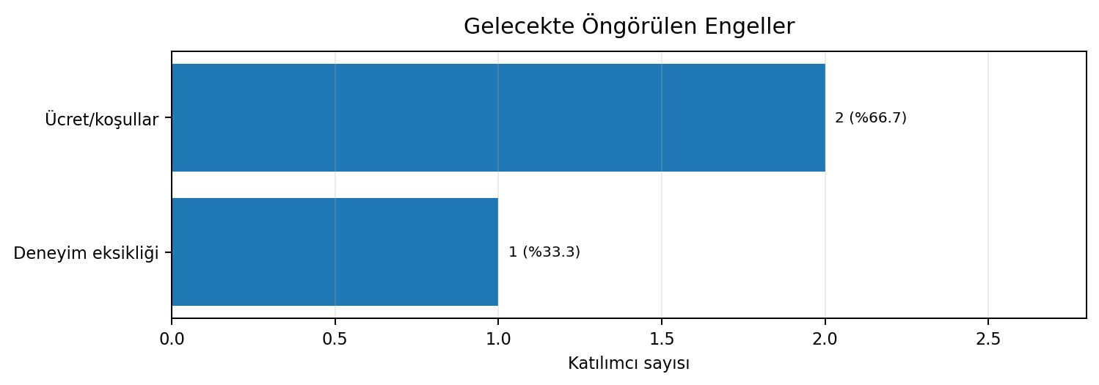
Şekil 5. Gelecekte Öngörülen Engeller
Öne çıkan seçenekler: Ücret/koşullar (n=2; %66.7), Deneyim eksikliği (n=1; %33.3).

1.6. Staj Bulma Sürecindeki Zorluklar
Seçenek | Frekans (n) | Bölüm/Fakülte İçi Oran (%)
Ücret/koşullar | 3 | 100.0
Zaman (ders yoğunluğu) | 2 | 66.7
Ulaşım/konum | 1 | 33.3

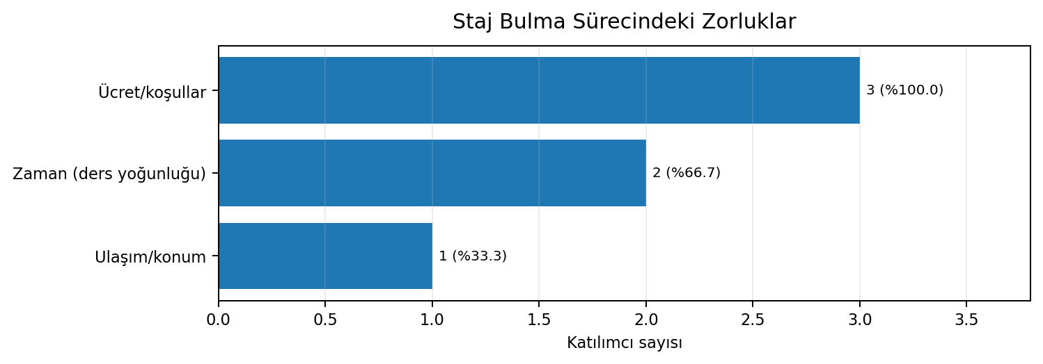
Şekil 6. Staj Bulma Sürecindeki Zorluklar
Öne çıkan seçenekler: Ücret/koşullar (n=3; %100.0), Zaman (ders yoğunluğu) (n=2; %66.7), Ulaşım/konum (n=1; %33.3).

1.7. Talep Edilen Eğitim ve Seminerler
Seçenek | Frekans (n) | Bölüm/Fakülte İçi Oran (%)
CV hazırlama | 2 | 66.7
Zaman yönetimi / verimlilik | 2 | 66.7
Etkili iletişim ve sunum becerileri | 1 | 33.3
Takım çalışması / çatışma yönetimi | 1 | 33.3

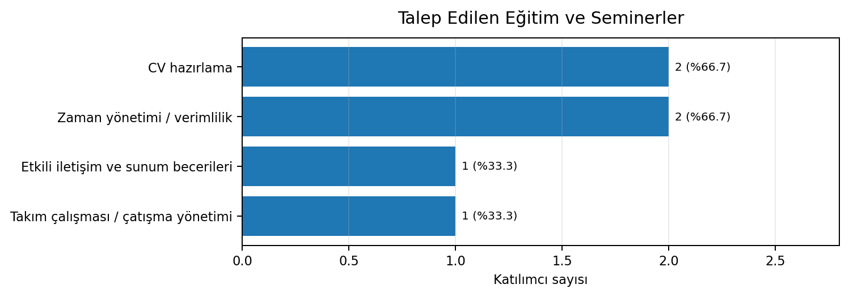
Şekil 7. Talep Edilen Eğitim ve Seminerler
Öne çıkan seçenekler: CV hazırlama (n=2; %66.7), Zaman yönetimi / verimlilik (n=2; %66.7), Etkili iletişim ve sunum becerileri (n=1; %33.3).

2. Bölüm Bazında Sonuçlar

2.1. Tıp Bölümü
Tıp Bölümünden ankete 3 öğrenci katılmıştır. Fakültedeki tüm katılımcılar Tıp Bölümünde öğrenim gördüğünden bölüm sonuçları fakülte geneliyle aynıdır. Bununla birlikte bölüm sonuçları aşağıda ayrı olarak sunulmuştur.

Yazılım ve Sertifika Talepleri
Seçenek | Frekans (n) | Bölüm/Fakülte İçi Oran (%)
Canva | 1 | 33.3
PACS | 1 | 33.3

Eğitim Formatı Tercihleri
Seçenek | Frekans (n) | Bölüm/Fakülte İçi Oran (%)
Yüz yüze | 2 | 66.7
Kayıt video | 1 | 33.3

Eğitim Süresi Tercihleri
Seçenek | Frekans (n) | Bölüm/Fakülte İçi Oran (%)
Haftalık 4-5 ders saati | 1 | 33.3
Haftalık 3-4 ders saati | 1 | 33.3
Haftalık 1-2 ders saati | 1 | 33.3

Mevcut Mesleki Gelişim Sorunları
Seçenek | Frekans (n) | Bölüm/Fakülte İçi Oran (%)
Kariyer yönünü belirlememek | 2 | 66.7
Mesleki/teknik beceri eksikliği | 1 | 33.3

Gelecekte Öngörülen Engeller
Seçenek | Frekans (n) | Bölüm/Fakülte İçi Oran (%)
Ücret/koşullar | 2 | 66.7
Deneyim eksikliği | 1 | 33.3

Staj Bulma Sürecindeki Zorluklar
Seçenek | Frekans (n) | Bölüm/Fakülte İçi Oran (%)
Ücret/koşullar | 3 | 100.0
Zaman (ders yoğunluğu) | 2 | 66.7
Ulaşım/konum | 1 | 33.3

Eğitim ve Seminer Talepleri
Seçenek | Frekans (n) | Bölüm/Fakülte İçi Oran (%)
CV hazırlama | 2 | 66.7
Zaman yönetimi / verimlilik | 2 | 66.7
Etkili iletişim ve sunum becerileri | 1 | 33.3
Takım çalışması / çatışma yönetimi | 1 | 33.3

Tıp Bölümü Değerlendirmesi
Tıp Bölümü katılımcılarında mevcut sorunlar Kariyer yönünü belirlememek (n=2; %66.7), Mesleki/teknik beceri eksikliği (n=1; %33.3); geleceğe yönelik engeller Ücret/koşullar (n=2; %66.7), Deneyim eksikliği (n=1; %33.3) olarak öne çıkmıştır. Staj ve uygulama sürecinde Ücret/koşullar (n=3; %100.0), Zaman (ders yoğunluğu) (n=2; %66.7) dikkat çekerken, eğitim ve seminer talepleri CV hazırlama (n=2; %66.7), Zaman yönetimi / verimlilik (n=2; %66.7), Etkili iletişim ve sunum becerileri (n=1; %33.3) konularında yoğunlaşmıştır.

3. Öncelikli Öneriler
- Tıp öğrencilerine yönelik sağlık bilişimi, HBYS/PACS, veri analizi ve araştırma yöntemleri eğitimleri düzenlenmelidir.
- Klinik uygulama, staj ve gözlem olanakları konusunda kurumlarla iş birlikleri güçlendirilmelidir.
- Bilimsel araştırma, akademik kariyer, CV hazırlama, yabancı dil ve iletişim becerileri desteklenmelidir.
- Eğitimler kısa, uygulamalı ve kayıtlı içeriklerle desteklenen hibrit formatta planlanmalıdır.

